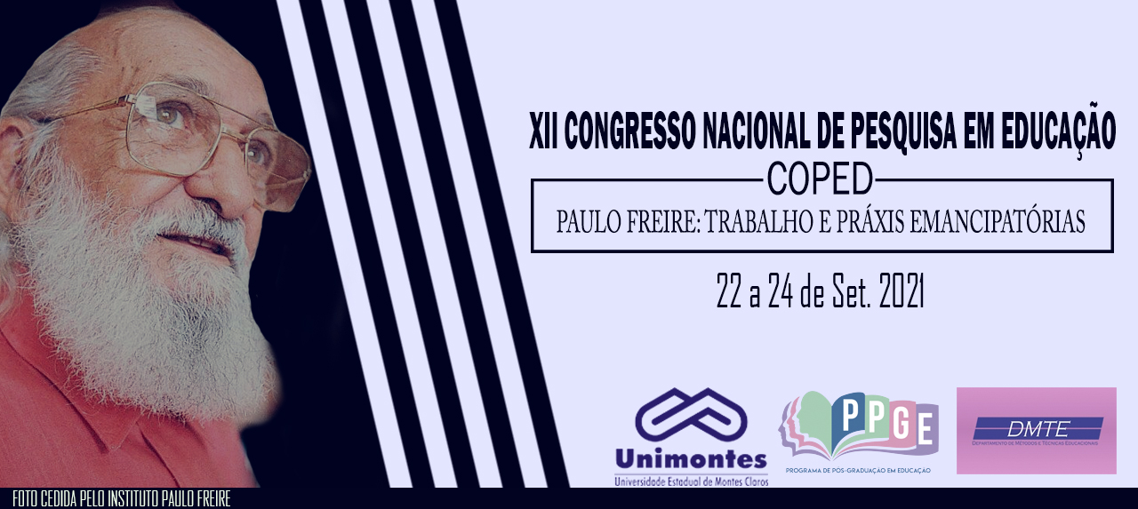
ELEMENTOS CONSTITUTIVOS DA IDENTIDADE PROFISSIONAL DO COORDENADOR PEDAGÓGICO ESCOLAR

Vanessa Vial Ricardo
Mestranda PPGEd UFSCar- So
vanessavial@estudante.ufscar.br

Prof.ª Drª. Renata Prenstteter Gama
Orientadora PPGEd UFSCar- So
rpgama@ufscar.br

RESUMO
Com o objetivo de identificar e analisar elementos constitutivos da identidade profissional do coordenador pedagógico escolar foi realizado uma da pesquisa tipo estado da arte com as teses e dissertações brasileiras disponíveis nos seguintes repositórios: Biblioteca digital de Teses e Dissertações (BDTD) e no Catálogo de Teses e Dissertações da CAPES. Para a seleção das pesquisas foi utilizado os descritores identidade-coordenador pedagógico totalizando 15 títulos vinculados ao objetivo desse trabalho. Na sequência metodológica passamos para a leitura dos resumos das pesquisas e fichamento, sintetização e textualização dos resultados do referencial teórico, metodologia da pesquisa e principais resultados, de cada etapa. Após a leitura dos títulos e dos resumos dos trabalhos realizamos em seguida uma breve análise. Possibilitando uma categorização dos achados. Para a fundamentação teórica recorreu-se a Dubar (2005) e Almeida, Placco e Souza (2012).No decorrer deste texto buscar-se-á apresentar uma breve análise sobre as produções encontradas neste movimento de pesquisa bibliográfica.
Palavras-chave: Coordenador Pedagógico, Identidade Profissional, Revisão Bibliográfica.

INTRODUÇÃO
Com o objetivo de identificar e analisar elementos constitutivos da identidade profissional do coordenador pedagógico escolar, esse artigo optou por uma pesquisa do tipo estado da arte no âmbito acadêmico ao realizar um mapeamento das dissertações e teses em bancos digitais, Biblioteca digital de Teses e Dissertações (BDTD) e no Catálogo de Teses e Dissertações da CAPES, que traziam a identidade do coordenador pedagógico como cerne de suas análises.

JUSTIFICATIVA E PROBLEMATIZAÇÃO
Para apresentar o cerne dessa pesquisa, ou seja, o objeto de estudo e sua relevância para a pesquisa em educação, encontra-se na inquietação de se compreender a identidade do coordenador pedagógico seu fazer e seu o saber, e para tanto se recorre a autora Almeida (2005) que indica em seus estudos sobre o fazer do coordenador pedagógico escolar, que existe a predominância das situações não previstas, demonstra que ele passa a ter dificuldades em planejar sua rotina de trabalho.
Nos textos da pesquisadora os coordenadores relatam que fazem o planejamento de tarefas, mas, não conseguem cumpri-lo, causando uma sensação de incapacidade ou inaptidão para o exercício da função e assumem a responsabilidade pelo não-cumprimento de seu planejamento ou pelo desvio das tarefas inerentes à sua função que são deixadas de lado por causa das emergências que surgem no cotidiano escolar.
Diante das atribuições apresentadas justifica-se aqui a problematização desse estudo ao considerar as atuais discussões sobre educação no Brasil, em que se podem observar várias políticas educacionais "interrompidas" ou mal "implementadas” corroborando com essa constatação tomemos os apontamentos das autoras Almeida, Placco e Souza (2012) quando falam sobre a necessidade latente de ser discutido no âmbito escolar os obstáculos, desafios, que surgem no caminho de se tentar garantir qualidade do ensino para todos, sendo necessário dedicar atenção para profissionais de dentro da escola que não têm recebido investimentos, principalmente no âmbito da formação, como é o caso do coordenador pedagógico.
Podemos dessa forma citar o papel do coordenador pedagógico como uma dessas situações em que a falta de continuidade causou e ainda causa certo desgaste dos profissionais e pode evidenciar a falta de compreensão sobre sua identidade profissional.

OBJETIVOS
Considerando a problemática da atuação do coordenador pedagógico escolar foi definido o objetivo geral desse trabalho que visa identificar e analisar elementos constitutivos da identidade profissional do coordenador pedagógico escolar.

FUNDAMENTAÇÃO TEÓRICA DA PESQUISA
Para ancorar teoricamente o fazer do Coordenador Pedagógico, suas habilidades, as implicações e tensões, recorremos a autora Placco (2010) quando em seus textos revela sobre o cotidiano do coordenador pedagógico ser marcado por experiências e eventos que o levam, com frequência, a uma atuação desordenada, ansiosa, imediatista e reacional, às vezes até frenética, nesse contexto, suas intencionalidades e seus propósitos são frustrados e suas circunstâncias o fazem responder à situação do momento, “apagando incêndios” em vez de construir e reconstruir esse cotidiano, com vistas à construção coletiva do projeto político-pedagógico da escola.
Considerando a contribuição da autora mediante o que suas pesquisas revelaram sobre o fazer e as atribuições dos coordenadores pedagógicos e em seus apontamentos fica evidenciado a necessidade de se discutir e se pensar sobre esse profissional.
A partir disso buscamos o conceito identidade profissional e seu processo de constituição que garantem ampla reflexão sobre o movimento necessário para que se desenvolva.
Para tanto recorremos a Dubar (2005) que traz importante definição ao indicar que se trata de um processo permanente e dialético de constituição dos sujeitos, produto do conjunto dos variados processos de socialização vivenciados pelos indivíduos ao longo de sua vida, quer sejam eles resultantes das relações estabelecidas com os universos familiar, profissional, ou social. O autor ainda acrescenta as identidades são algo a ser constituído da relação entre si e entre o outro, como também evidencia seu caráter provisório e mutável devido às relações que se estabelecem a todo tempo.
O autor quando se refere a identidade fica evidente o sentido de que; identidade profissional trata-se de algo individual e ao mesmo tempo coletivo, e, provisório, pois assim como a sociedade e as relações são mutáveis, assim também o universo do trabalho e das profissões.

PROCEDIMENTOS METODOLÓGICOS
Feito o levantamento de pesquisas acadêmicas brasileiras (dissertações e teses) correlatas ao tema. Para isso foi utilizado o descritor “identidade do coordenador pedagógico”, nos repositórios da BDTD e do Catálogo de Teses e dissertações da CAPES, que constituiu um corpus analítico total de 15 pesquisas, dentre elas 2 teses de Doutorado e 13 dissertações de mestrado.
Na sequência desse levantamento, o mapeamento foi realizado com o fichamento das produções que possibilitou constatar os autores mais recorrentes na fundamentação teórica das produções, as metodologias utilizadas, as concepções metodológicas, os recursos metodológicos e os principais resultados.
Dessa forma, o levantamento seguido do mapeamento nos proporciona um olhar panorâmico sobre o que há de produzido e discutido sobre o objeto em questão. Para atingir o objetivo foi realizado um estado da arte para analisar os principais elementos constituintes da identidade do coordenador pedagógico nessas produções acadêmicas.

ANÁLISE PARCIAL DOS RESULTADOS
Como apontamento parcial da análise pode-se indicar que a partir de alguns dados levantados sobre metodologia, fundamentação teórica e objetivos da pesquisa, permitiram identificar alguns elementos principais para a constituição da identidade profissional dos coordenadores pedagógicos. Dentre eles podemos destacar o processo de reconhecimento, de autoconhecimento, de identificação com a profissão, de apropriação dos saberes específicos para o exercício da função e como também o desenvolvimento da maneira própria de aplicar os saberes gerais a situações especificas.
No percurso desse levantamento bibliográfico algumas análises começam a se formar mediante algumas constatações diante dos referenciais teóricos mais convergentes dentre as produções analisadas..

CONSIDERAÇÕES
Ao final deste percurso, vários destaques podem ser feitos com relação aos conceitos de identidade profissional, do fazer do coordenador pedagógico, das implicações e tensões no cotidiano escolar, mas o mais relevante dos aspectos são as convergências constatadas no mapeamento e em sua análise.
Considerando a conceitualização da identidade profissional, os esclarecimentos de Dubar (2005) demonstrada em 3 das 15 pesquisas, que define identidade profissional como; a forma como o outro nos enxerga e interpreta as nossas ações afeta e influencia diretamente na construção da nossa identidade. O sujeito é, assim, um produto de como ele se vê (aspecto individual) e de como o grupo o percebe (aspecto coletivo).
É possível vislumbrar mediante o levantamento realizado nesse estudo o crescente número de pesquisas, produções realizadas e em andamento que se desdobram em problematizar e investigar as ações dos coordenadores pedagógicos escolares.
Dessa forma, esse estudo possibilitou levantar, mapear e analisar como a identidade profissional do coordenador pedagógico escolar tem sido pesquisada e discutida em âmbito acadêmico e a partir dos dados coletados revelar importantes destaques sobre a pesquisa em educação direcionada a identidade profissional do coordenador pedagógico.
Portanto, enquanto resultado ainda parcial da pesquisa podemos apontar os seguintes elementos (considerados os principais) conforme a análise em processo; o processo de reconhecimento, de autoconhecimento, de identificação com a profissão, de apropriação dos saberes específicos para o exercício da função podem ser considerados movimentos essenciais para que a constituição da identidade profissional dos coordenadores pedagógicos se desenvolva.

REFERÊNCIAS BIBLIOGRÁFICAS

ALMEIDA, L. R. Um dia na vida de um coordenador pedagógico de escola pública. In: PLACCO, V. M. N. S. (Org.). O coordenador pedagógico e o cotidiano da escola. 3 ed. São Paulo; Loyola, c. 2, 21-46p, 2005.

DUBAR, C. A socialização. Construção das identidades sociais e profissionais. 1ª edição, São Paulo: Ed. Martins Fontes, 2005.

PLACCO, V. M.N. S.; SOUZA, V. L. T.; ALMEIDA, L. R. O coordenador pedagógico: aportes à proposição de políticas públicas. Cadernos de Pesquisa. São Paulo, v. 42, n. 147 p. 754-771 set./dez. 2012. Disponível em: https://www.scielo.br/j/cp/a/WPF5PzGd5zS3QWZPYNhWYDQ/?lang=pt&format=pdf. Acesso em 10 jul. 2021.

PLACCO, V. M. N.S. O coordenador pedagógico no confronto com o cotidiano da escola. IN: PLACCO, V. M. N.S. e ALMEIDA, L. R. (Org.). O coordenador pedagógico e o cotidiano da escola. São Paulo: Edições Loyola, 2010, p. 47- 60.

